Marino Jeriel Cabrera Mendoza

9941-23-8505

Programación II

18/10/2026

- Portada con nombre completo, carné, curso y fecha.
Listo

- Enlace del repositorio de GitHub.
https://github.com/marinojm/programacion-ii-2026/tree/main/semana-13-biblioteca-api

- Captura de la estructura actualizada del proyecto.
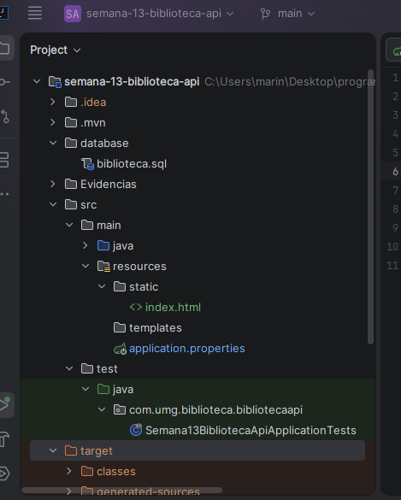

- Captura del archivo index.html.
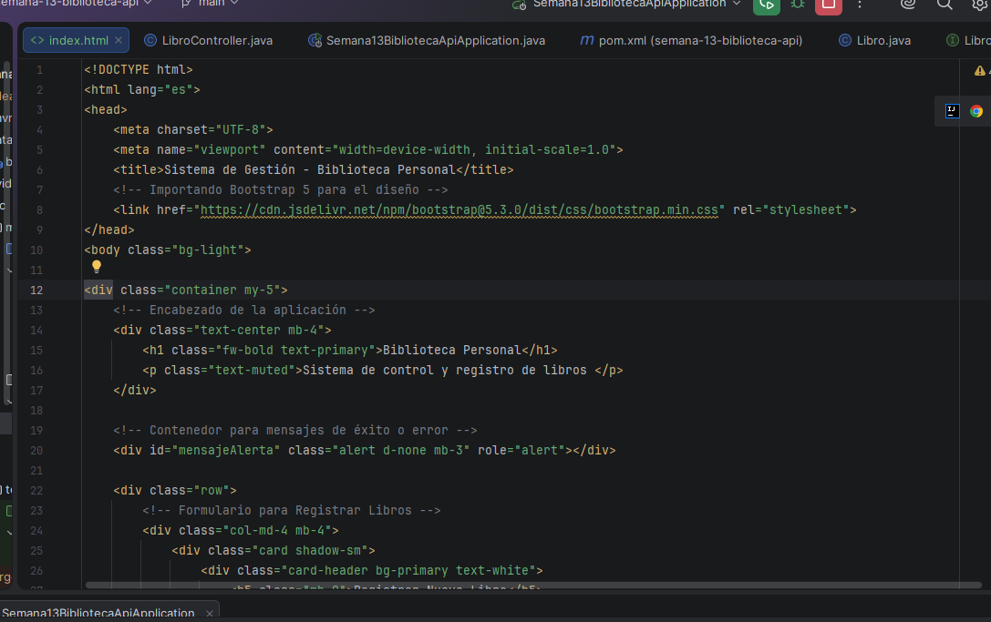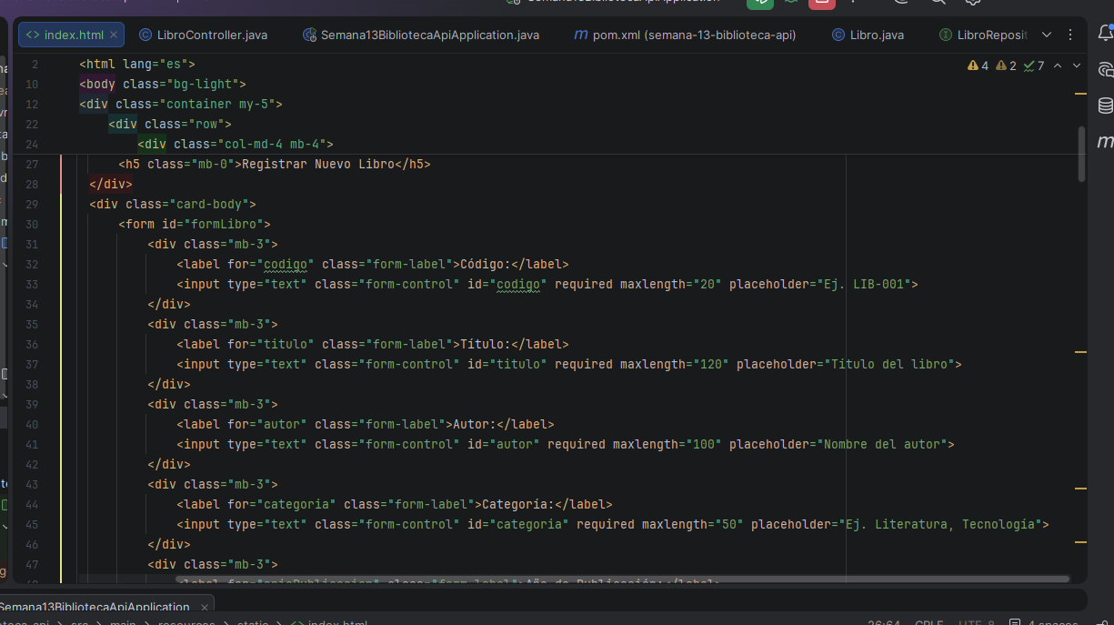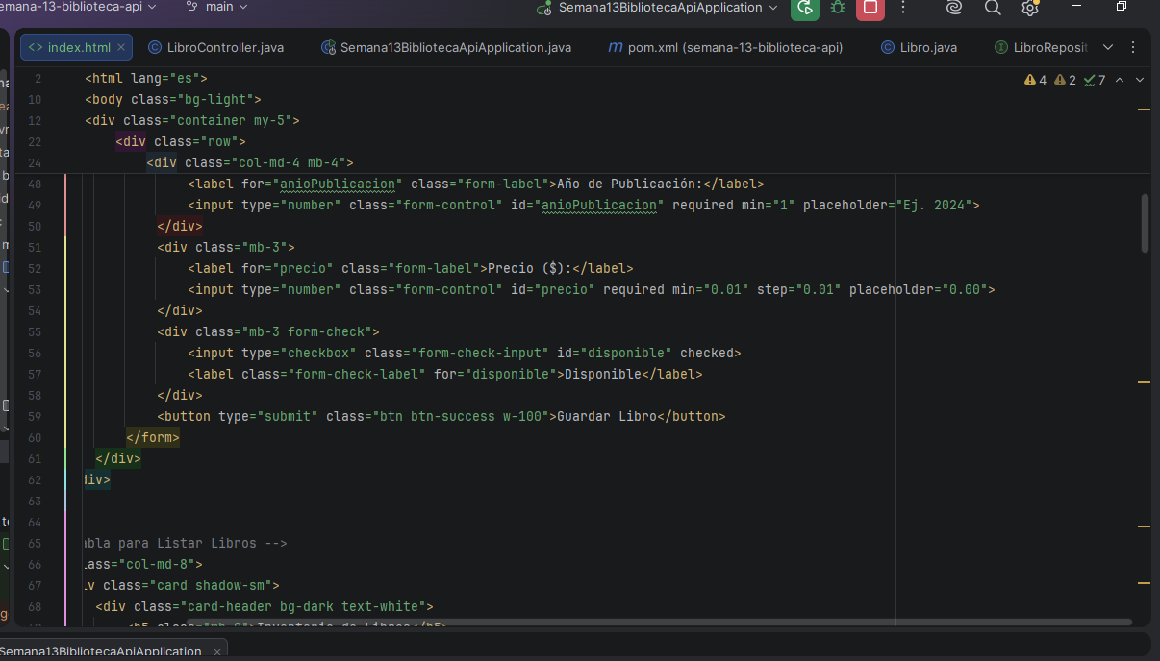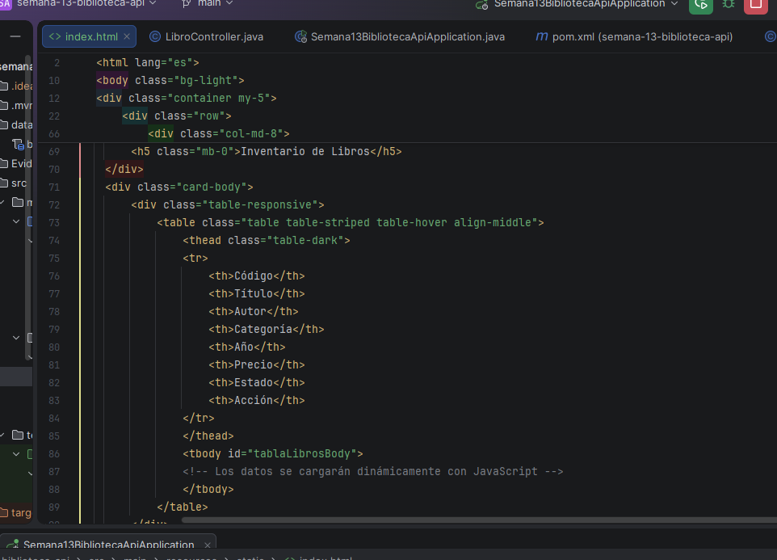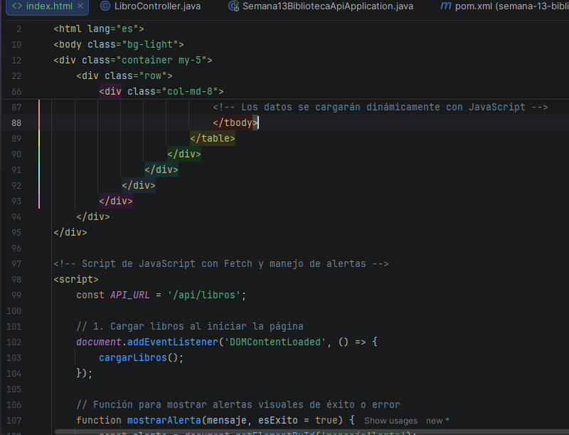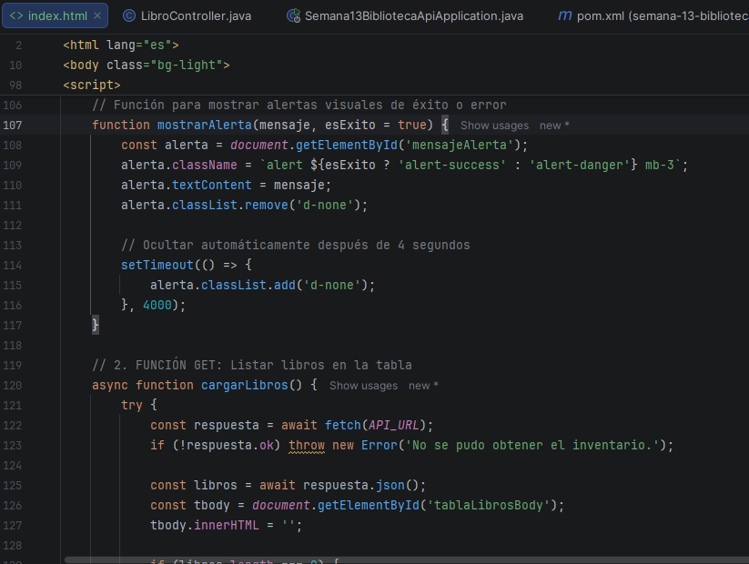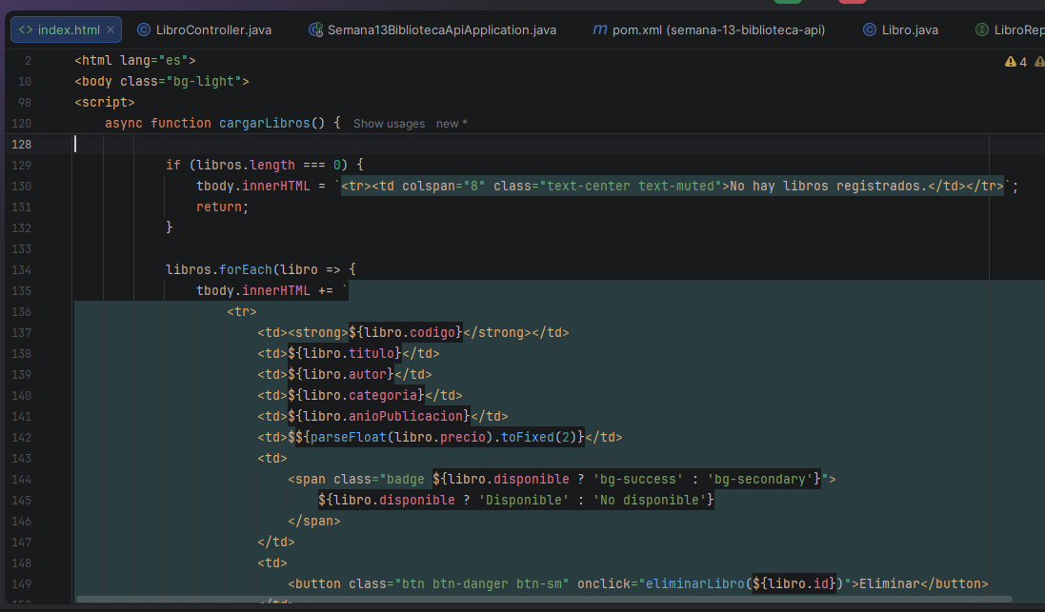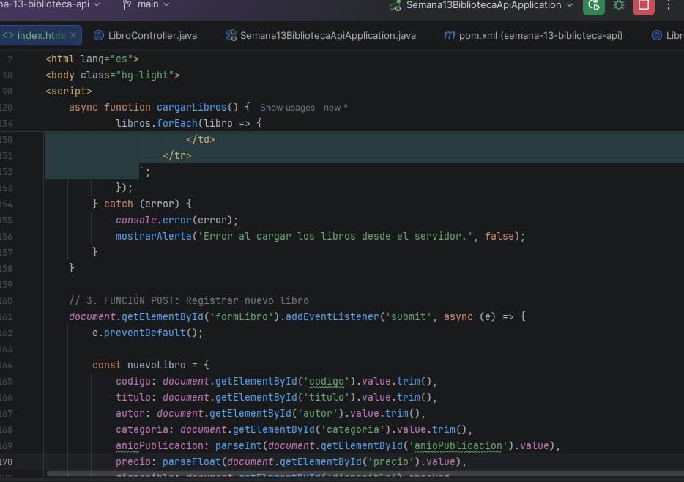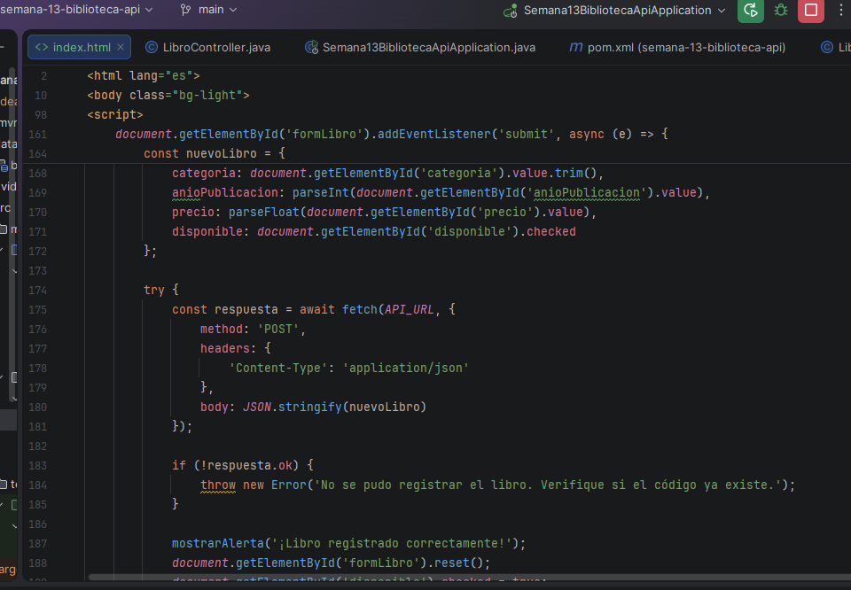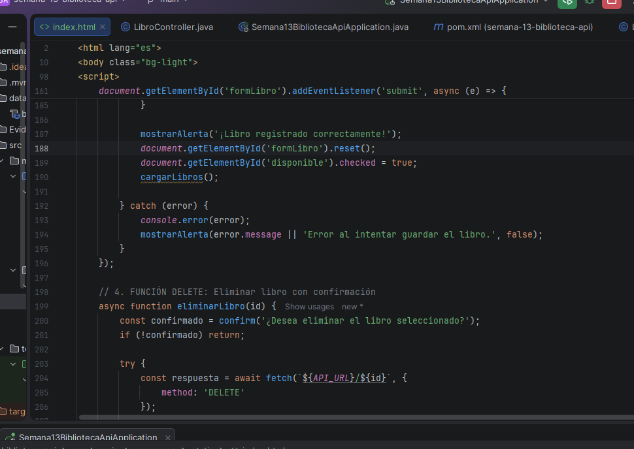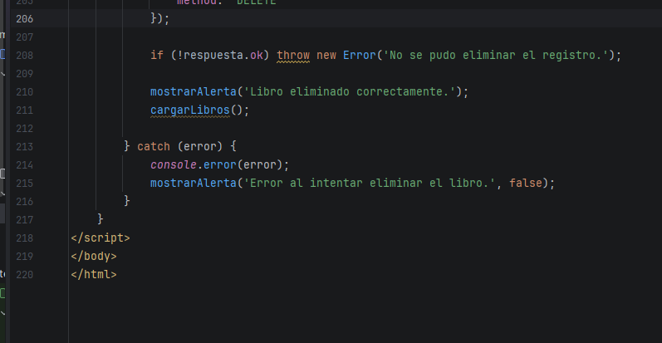

- Captura completa de la interfaz web.
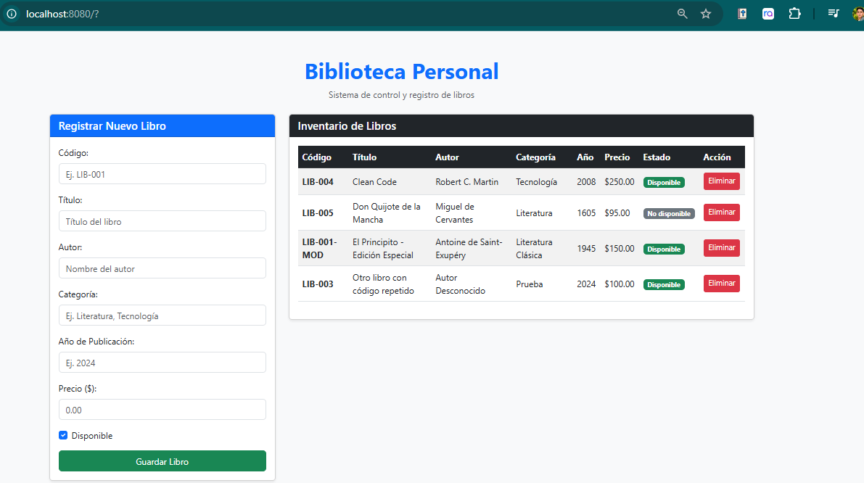

- Evidencia de la carga inicial de libros.
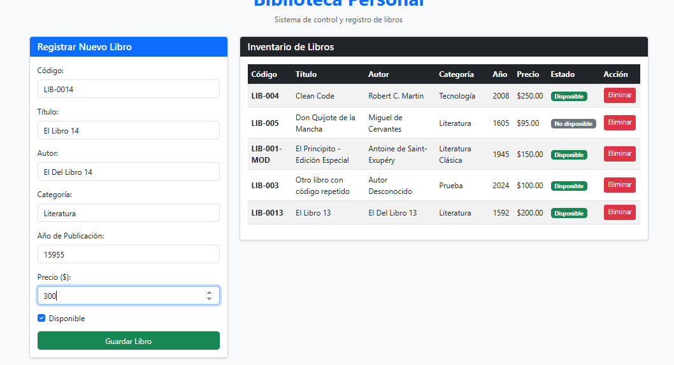

- Evidencia del registro de un libro.
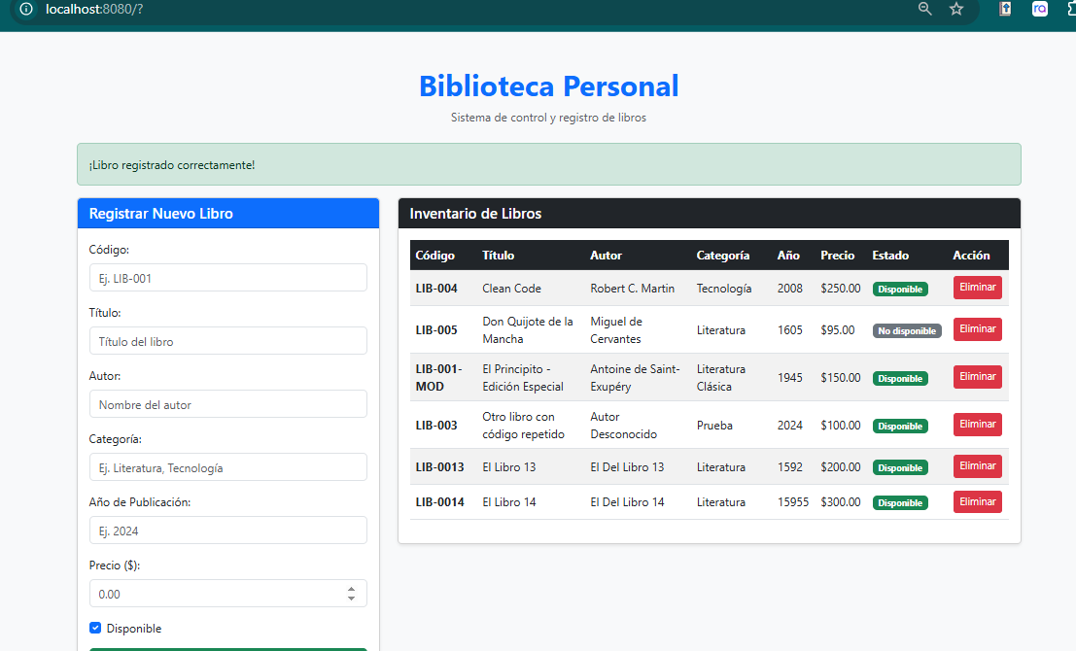

- Evidencia del registro de un libro no disponible.
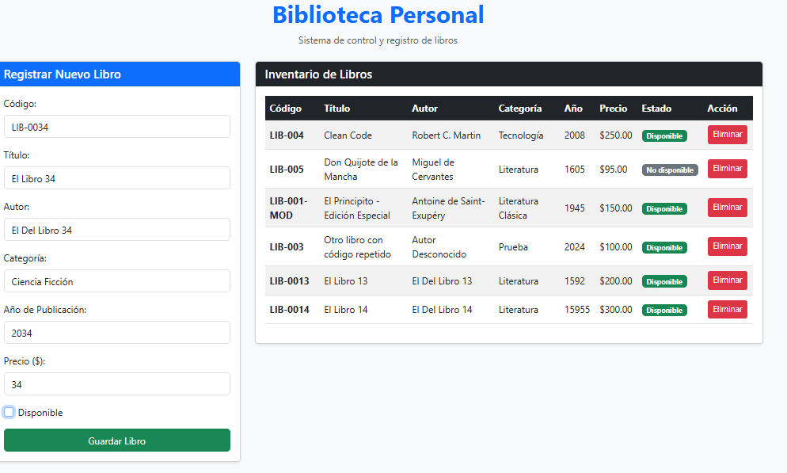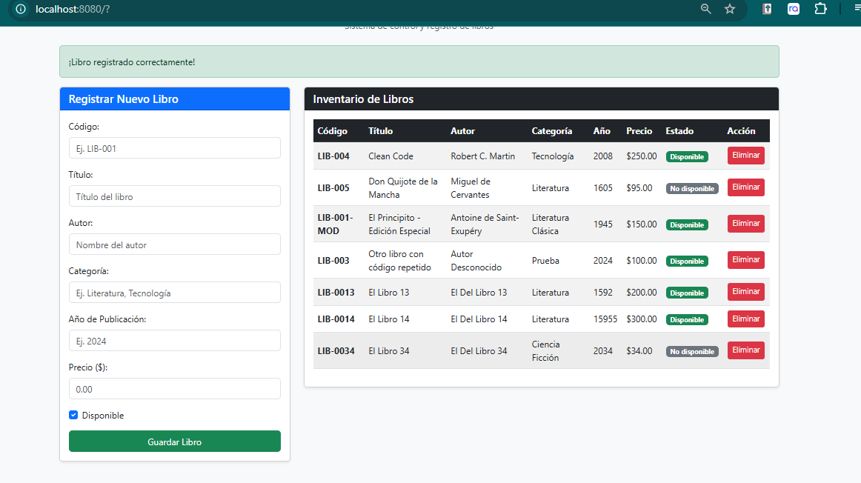

- Evidencia de la validación del formulario.

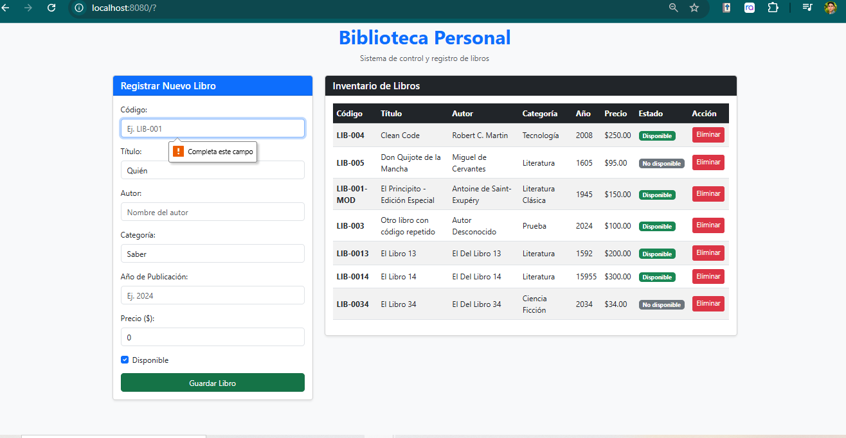

- Evidencia de la cancelación de una eliminación.

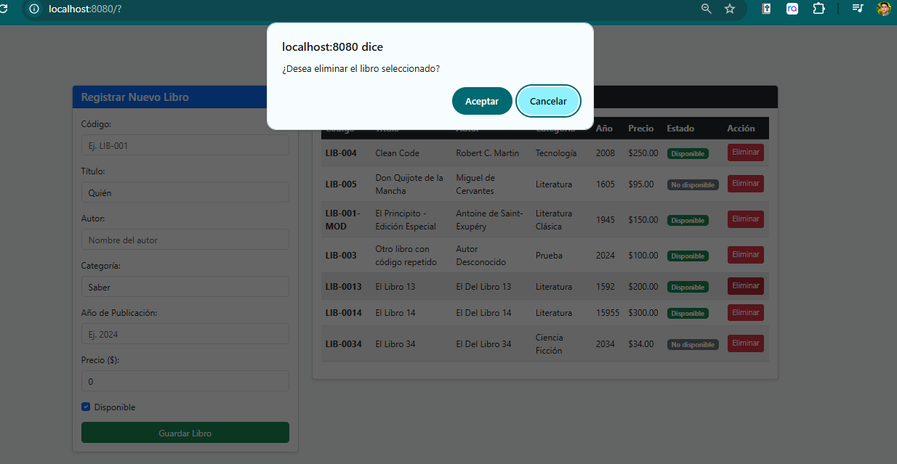

- Evidencia de la eliminación confirmada.
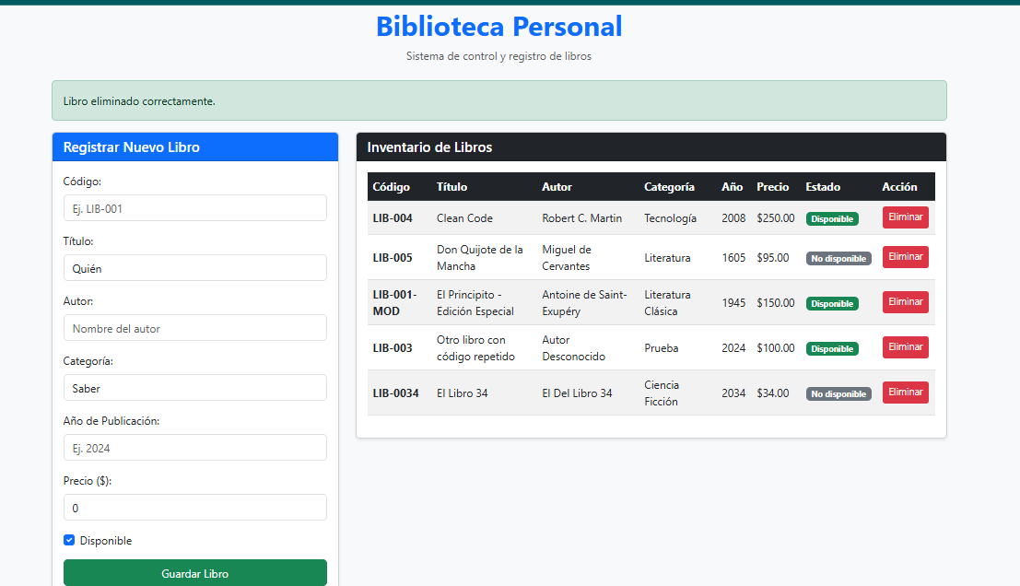

- Evidencia del error de código duplicado.
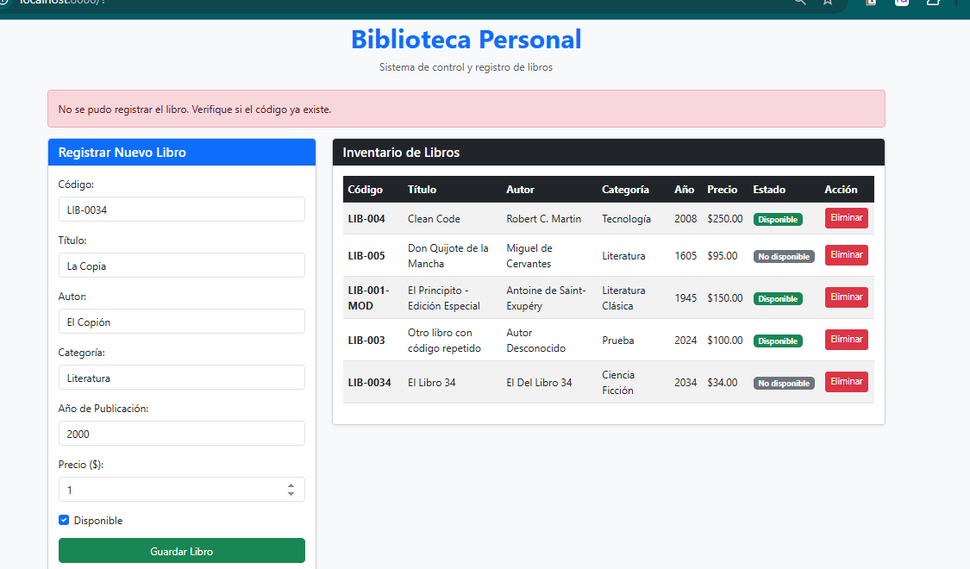

- Captura de los registros finales en PostgreSQL.
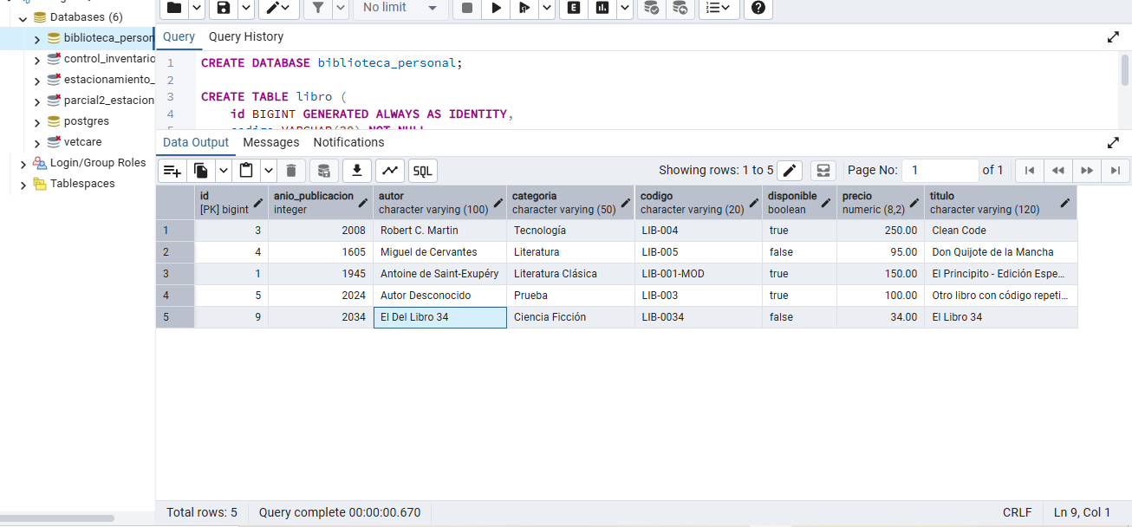

- Respuestas a las preguntas de razonamiento.

- Cuál es la función de fetch()?
Es como el "mensajero" de JavaScript. Su trabajo es ir a tocarle la puerta al servidor (a la API) para pedir o enviar datos en segundo plano, permitiendo que la página web actualice la información o mande registros sin necesidad de recargar la página completa.

- ¿Por qué se utiliza JSON.stringify() al registrar un libro?
Porque la página web maneja la información como un objeto de JavaScript (en la memoria del navegador), pero el servidor y las peticiones HTTP no entienden de objetos de JavaScript. JSON.stringify() toma ese objeto y lo "empaqueta" transformándolo en un texto plano estructurado bajo el estándar JSON para que pueda viajar sin problemas a través de la red.

- ¿Por qué la tabla debe obtener los libros desde la API y no desde un arreglo escrito directamente en JavaScript?
Porque si usáramos un arreglo estático dentro del código del archivo HTML/JS, los datos solo existirían temporalmente en la pantalla y se perderían o no reflejarían la realidad. Al pedirlos a la API, nos aseguramos de que la interfaz muestre los datos reales y sincronizados que están almacenados en la base de datos.

- ¿Qué diferencia existe entre GET, POST y DELETE?
GET: Es como ir a ver un catálogo; sirve para consultar o leer información que ya existe (traer los libros para mostrarlos en la tabla).

POST: Es como entregar un formulario para darte de alta en un sitio; sirve para crear o registrar nueva información (mandar un libro nuevo para que se guarde).

DELETE: Es como tirar algo a la basura; sirve para eliminar un recurso específico del sistema utilizando su identificador (el ID).

- ¿Por qué debe solicitarse confirmación antes de eliminar?
Es una medida fundamental de seguridad y de buena experiencia de usuario (UX) para evitar accidentes. Un clic equivocado en el botón de eliminar podría borrar un registro importante; la pequeña ventana de confirmación le da un momento al usuario para pensar y decir: "¿De verdad quiero hacer esto?".

- ¿Qué función cumple la propiedad respuesta.ok?
Funciona como un semáforo. La propiedad respuesta.ok se vuelve true automáticamente si el servidor respondió con un código de éxito (como un 200 OK o 201 Created), o se pone en false si hubo algún error (como un 404 o un conflicto de datos). Esto nos permite decidir si mostramos un mensaje de éxito o una alerta de error.

- ¿Por qué los registros permanecen después de reiniciar la aplicación?
Porque la información no se queda guardada en la memoria temporal (RAM) del navegador o del servidor, sino que se almacena de forma permanente en las tablas físicas del motor de bases de datos de PostgreSQL. Al reiniciar la aplicación, esta vuelve a conectarse a la base de datos y recupera los registros intactos.

- ¿Las validaciones del HTML sustituyen las validaciones del backend? Justifique su respuesta.
No, de ninguna manera. Las validaciones del HTML (como usar required o poner un mínimo en los números) son excelentes para guiar al usuario visualmente en el navegador, pero se pueden burlar o saltar muy fácil utilizando herramientas de red o programas como Postman. Por esa razón, el backend siempre debe validar las reglas del negocio de forma estricta para proteger la integridad de la base de datos.

- Reflexión breve sobre lo aprendido.
Desarrollar esta segunda fase del proyecto fue una experiencia clave para terminar de encajar las piezas de lo aprendido en el curso. Hasta antes de esta práctica, el trabajo con Spring Boot y PostgreSQL se sentía bastante abstracto: sabíamos que la API funcionaba porque veíamos respuestas de texto en Postman, pero no terminaba de quedar del todo claro cómo se conectaba eso con la realidad de una aplicación web.

Al crear la interfaz con HTML y utilizar JavaScript junto con fetch(), el panorama cambió por completo. Entender en la práctica cómo un simple clic en un botón envía una solicitud en segundo plano, viaja a través de las capas del backend en Java, valida las reglas y finalmente impacta directamente la base de datos en PostgreSQL sin necesidad de recargar la página, hizo que la programación cobrara un sentido mucho más humano y lógico.

Más allá de los códigos de estado HTTP o la sintaxis de las funciones, lo más valioso de esta actividad fue perderle el miedo a la integración entre cliente y servidor, comprendiendo que el desarrollo de software no es magia negra, sino una arquitectura bien organizada donde cada tecnología cumple un rol específico y estructurado.

